

Slovensko gospodarsko in raziskovalno združenje, Bruselj

Občasna informacija članom 118 – 2020
20. julij 2020
Poročilo o vplivu krize na zmanjševanje razlik med regijami v EU
Pred gospodarsko krizo iz leta 2008 je Evropska unija veljala za »stroj za zmanjševanje razlik«, ker so se razlike med regijami občutno zmanjševale. Novo poročilo, ki ga je objavila Evropska komisija, kaže, da je kriza to zmanjševanje ustavila. Pripravljavci poročila na podlagi tega opozarjajo, da bo tudi nova kriza gotovo bistveno ustavila razvoj večjega števila regij v EU in posledica bo spet povečanje razlik v razvitosti regij. EU zaradi tega potrebuje ustrezen načrt za okrevanje, ki bo omogočil usmeritev sredstev tja, kjer bodo najbolj potrebna.
Graf 1: BDP na prebivalca v manj razvitih, srednje razvitih in bolj razvitih regijah NUTS2 v obdobju od leta 2000 do 2018
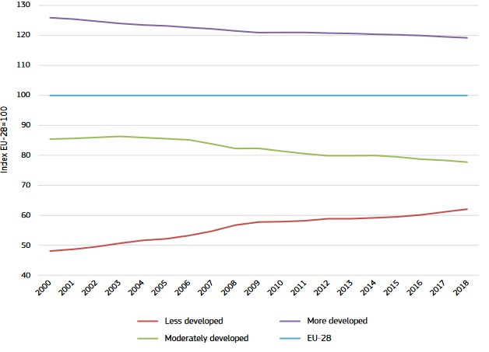
Vir: Poročilo
Prvi od treh glavnih zaključkov poročila je, da je kriza ustavila zmanjševanje razlik med regijami, zato te od leta 2008 ostajajo več ali manj enake. Drugi zaključek je, da se razlike povečujejo znotraj držav članic. Tretji zaključek je, da so posledice krize dolgoročne, saj vrnitev gospodarske rasti ni spodbudilo nadaljevanja zmanjševanja razlik med regijami.
Koristne informacije:
- Poročilo:
- https://ec.europa.eu/regional_policy/sources/docgener/work/022020_convergence_redux.pdf
Pripravila:
Darja Kocbek

